中國文化大學高教深耕計畫第二期（114年）
114學年度第一學期成果報告
計畫編號: B1-2
計畫名稱:一所大學守護一條溪的永續教育行動方案-南磺溪流域學校永續系統之建構
目標
本計畫以優質教育之永續發展目標為主軸，兼重永續城鄉發展之永續發展目標，本計畫團隊長期持續投入本校共同生活圈-北投區及士林區南磺溪流域的大學社會責任實踐行動之推動，並透過和南磺溪在地行動者（含在地居民、在地組織、公部門等）等不斷對話及需求評估，觀察幾十年來的南磺溪流域在地議題爭論，始終環繞著南磺溪是屬於「溝」或「溪」，防災減洪與生態保育如何兼重之相關論辯。但是，根據本計畫團隊從南磺溪流域在地行動經驗 中，發現政府部門、學校、在地民眾等基本上皆認同「地方本位教育」及「永續發展教育」相關理念及核心價值，也認同公民參與及對話的重要性。據此，本計畫預期以優質教育實踐方案為行動策略，透過在地知識轉化形成的教材，作為本校師生與南磺溪在地行動者進行永續教育行動的具體內涵，進而以本校為南磺溪在地區域教學資源基地，與南磺溪在地學校協力建構南磺溪流域永續系統，進而實踐不遺漏任何人的永續發展。據此，本計畫整體目標如下：
目標1.回應本校共同生活圈-南磺溪流域在地真實需求，以優質教育實踐為行動策略，不遺漏任何人的永續發展。
目標2.逐步建構本校南磺溪學課程體系，成為北投區及士林區各級學校及社區之教學資源中心。
目標3.積極擔任培育及支持本校學生成為永續教育人才的孵育器。
內容（包含課程、實踐場域、跨單位合作、國際連結等）
本計畫之具體內容如下:
1.目標1.回應本校共同生活圈-南磺溪流域在地真實需求，以優質教育實踐為行動策略，不遺漏任何人的永續發展，執行策略如下:
（1）運作南磺溪跨界共好專業成長社群及執行教育創新方案
（2）持續多元媒體報導，多樣呈現南磺溪跨界在地永續行動
（3）持續產出在地永續教材，例如：南磺溪永續主題式走讀地圖等
（4）南磺溪在地論壇與活動
（5）評估本校師生之永續素養變化情形。
2.目標2.逐步建構本校南磺溪學課程體系，成為北投區及士林區各級學校及社區之教學資源基地，執行策略如下:
（1）籌備南磺溪學-跨域專長課程模組
（2）相關課程申請加入永續創新學分學程
（3）開設南磺溪在地永續議題課程
3.目標3.積極擔任培育及支持本校學生成為永續教育人才的孵育器，執行策略如下:
（1）建構本校南磺溪學課程體系，並評估本校師生與南磺溪關係人口之永續素養變化情形。
（2）運作南磺溪跨界共好專業成長社群及執行教育創新方案
（3）推動南磺溪流域學校永續系統。

成果（包含活動場數、課程數、參與人次）
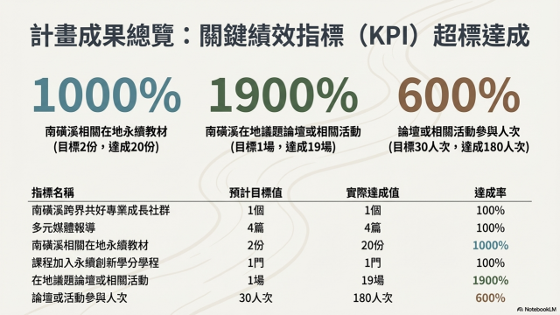

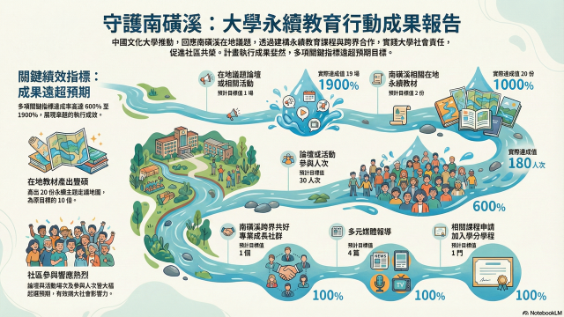
成效（社會影響力）
本計畫以「南磺溪」為核心，打破校園與社區的藩籬，成功推動「南磺溪跨界共好專業成長社群」，並透過教科系陳盈宏老師、羅逸平老師的帶領，集結了本校師生、南磺溪在地居民，以及校外專家學者，形成一個穩定運作的專業對話平台。在過去一年中，我們辦理了19場在地議題論壇與增能活動，達成率高達1900%，吸引超過180人次參與。這不僅是數字上的超標，更代表我們成功創造了一個多元利害關係人的交流場域，讓原本零散的在地知識轉化為具備共識的教育創新方案，為南磺溪的永續發展奠定了堅實的人力資源與社會資本。
在這一年的「南磺溪」計畫實踐過程中，我們深信「教育應在生活場域中發生」，除了帶領學生走出傳統教室，與在地居民共同踏查南磺溪，將實地走讀的感官體驗轉化為具體的教學資源，並在師生的共同努力下，開發出20份「南磺溪永續主題走讀地圖」，這份「南磺溪」永續教材不僅記錄了當地的生態與文化，更在「新北市2025年濕地藝術季」中公開展現，透過生態桌遊與民眾互動，成功擴散「南磺溪」計畫的社會影響力。
為了確保「南磺溪」計畫的永續性與教學成效，我們將南磺溪議題系統化地納入課程體系，透過開設「教育創新與永續城鄉發展」等課程，讓社會責任（USR）與教師教學、學生學習緊密結合，另外，本計畫強調「循證取向」的計畫運作機制，融入由陳盈宏老師協助本校教育學院發展的「大學生永續素養量表」進行學生修課前後的前後測分析，研究結果呈現修課學生在以「南磺溪」為主題的課程中，永續素養有顯著進步，真正實踐了本校大學社會責任及為在地永續發展樹立了具備推廣價值的永續教育創新典範。
其他：依計畫特色補充、揭露
